ПРОЕКТ ЗОНИРОВАНИЯ
образовательного пространства Центра «Точка роста», создаваемого в 2022 году в рамках регионального
проекта «Современная школа» национального проекта «Образование» на базе
муниципального казённого общеобразовательного учреждения «Красноярская средняя школа»
Старополтавского района Волгоградкой области
полное название общеобразовательной организации
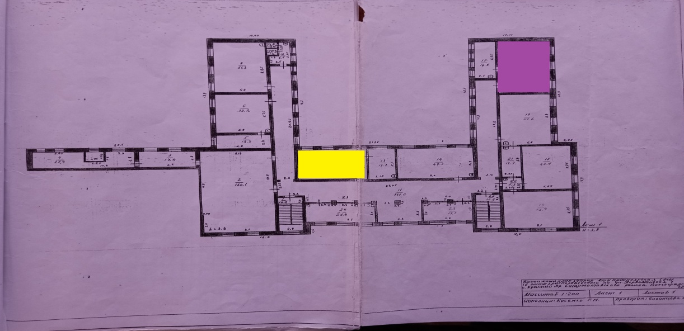

кабинеты № 12 S= 48,0 кв.м. химическая и биологическая лаборатории
кабинет № 16 S= 52,8 кв.м. физическая и технологическая лаборатория

Директор муниципального казённого общеобразовательного учреждения
«Красноярская средняя школа» Старополтавского района Волгоградской области ________________ Морозова Т.П.
полное название общеобразовательной организации подпись ^{ФИО}
^{СОГЛАСОВАНО}
Начальник отдела по образованию, спорту и молодежной политики
Старополтавского муниципального района Волгоградской области ______________ Вамбольдт С.Г.
Наименование должности руководителя органа, ^{подпись} ^{ФИО}
осуществляющего управление в сфере образования муниципального района

